**Comando para lanzar el contenedor:**

docker run --name www -d -p 80:80 -v C:\Users\Usuario\Desktop\lragaexam\:/usr/share/nginx/html nginx

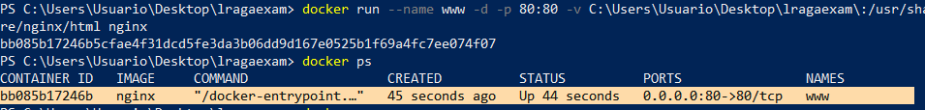

**Captura de pantalla del navegador mostrando el html:**

**Captura del contenedor mysql en marcha:**

